**A** - Crie uma base de dados cujo nome sejam as iniciais do seu primeiro nome e do seu último sobrenome:

Exemplo: Bart Simpson – BS

**B** - Codifique e popule uma tabela conforme apresentado abaixo para resolver todos os exercícios:

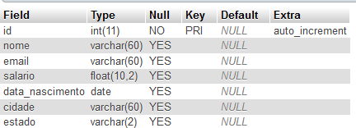

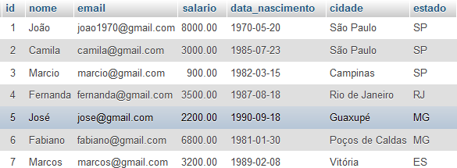

1. Insira o código da criação do banco de dados:

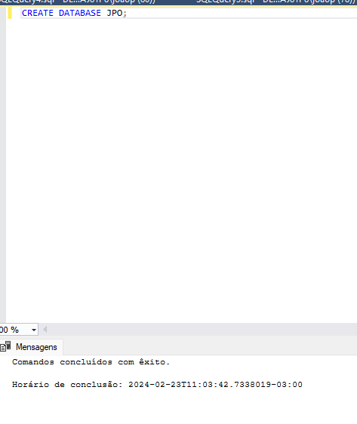

1. Insira o código da criação da tabela:

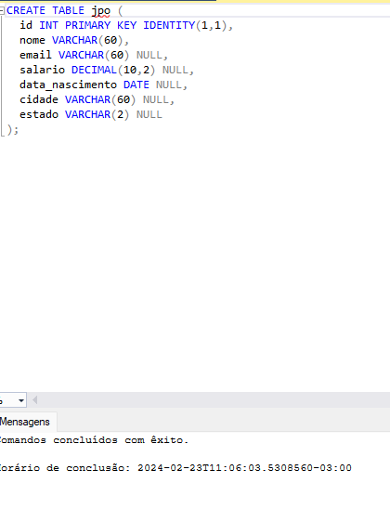

1. Insira o código da inserção dos dados:

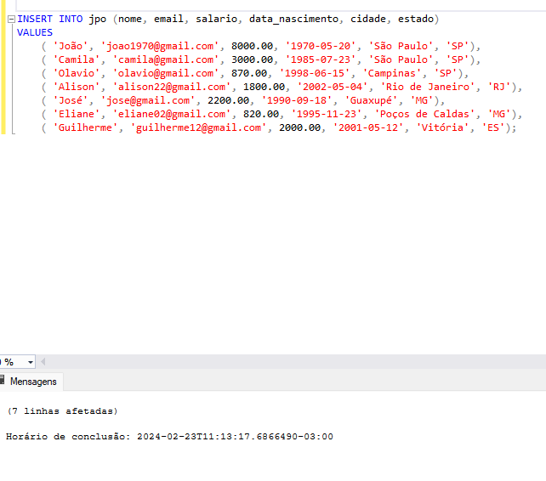

1. Insira o código para buscar todos os funcionários cujo nome comece com uma vogal (será preciso testar para todas as 5 vogais – a, e, i, o, u)

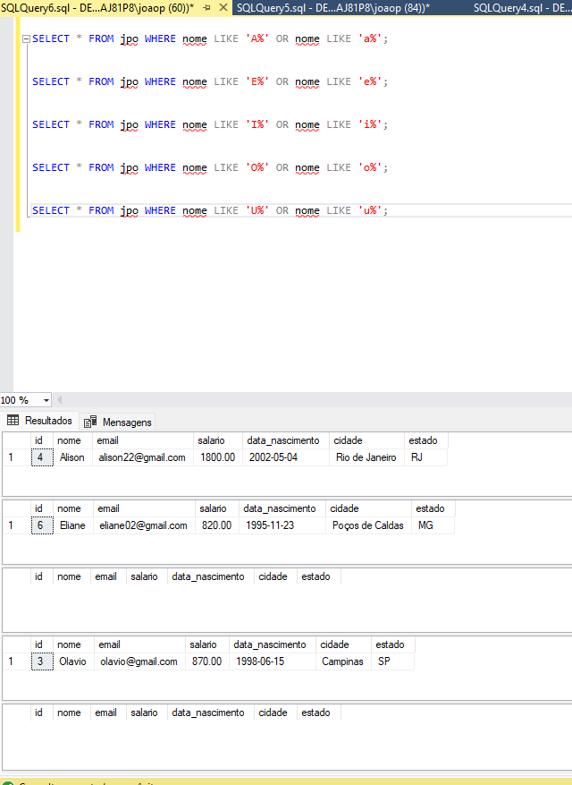

1. Insira o código para exibir nomes e e-mails de funcionários em ordem alfabética de nome

1. Listar o salário mais alto

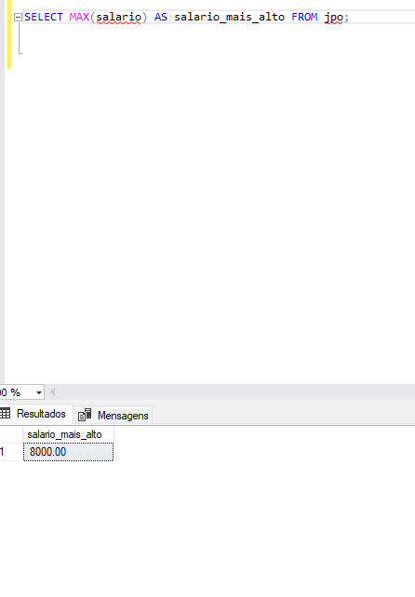

1. Exiba a média dos salários

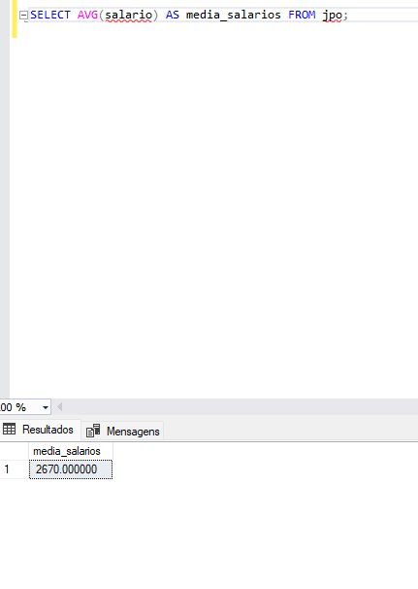

* + Exiba nomes, salários e e-mails dos funcionários com ID entre 3 e 7

